- Установите из Google Play приложение BAS-IP Intercom. | 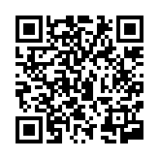
- Выберете “использовать учётную запись SIP”  - Заполните поля, указав свой sip номер, пароль и в поле домен напишите sip.elgad.ru Все остальные поля оставьте без изменений. Далее нажмите на кнопку “имя пользователя” | 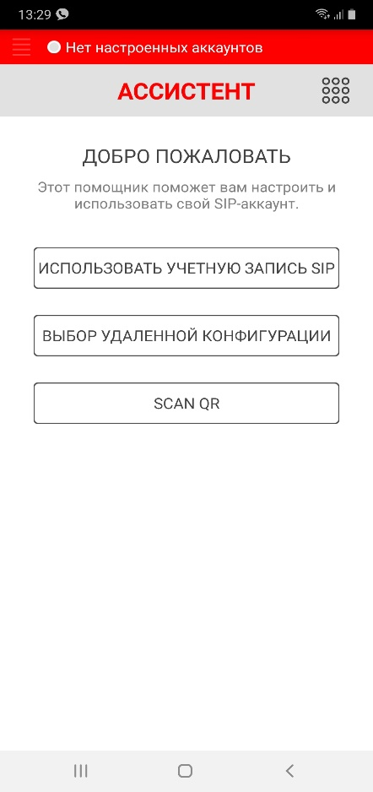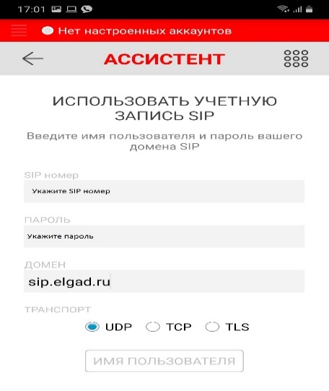
- Установите кодеки нажатием кнопки “yes” | 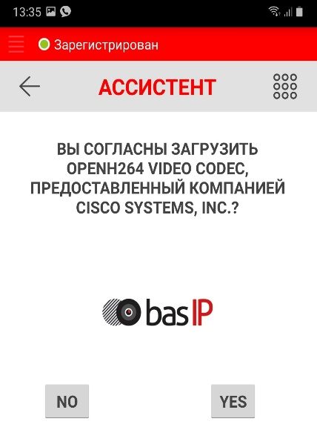
- Обязательно предоставьте доступ для следующих компонентов:
К камере устройства для осуществления видеозвонков и чтения QR кодов.
Доступ и временное хранение аудио и видеопакетов при выполнении вызовов Intercom.
Доступ к состоянию телефона для переключения в приложение при событии входящего звонка.
Получения пуш нотификаций. Чтение данных адресной книги и журнала вызовов для их автоматического импорта в Intercom.
- Ваше приложение готово к работе а на верхней панели появиться зелёный значок “Зарегистрировано”

